Synthèse d’une espèce chimique existant dans la nature : l’arôme de vanille.

Je me souviens
En quatrième, on a appris que lors d’une transformation chimique, des réactifs disparaissent et de nouvelles espèces chimiques apparaissent : les produits.

Je découvre
•Document 1 : la molécule de vanilline, responsable de l’arôme de vanille
Le goût et l’odeur de vanille sont appréciés sur tous les continents et dans toutes les cuisines. L’arôme de vanille est commercialisé en très grandes quantités. Les chimistes ont montré que l’arôme de vanille provient en grande partie de la molécule de vanilline, composé aromatique très puissant. Comment obtenir la vanilline ?
•La vanilline naturelle :
Le vanillier est une orchidée grimpante qui possède de longues lianes pouvant atteindre 30 à 100 m de long et qui s'attachent aux branches des arbres à l'aide de racines aériennes. La vanille, le fruit de cette plante, est une gousse de 15 à 25 cm de long.
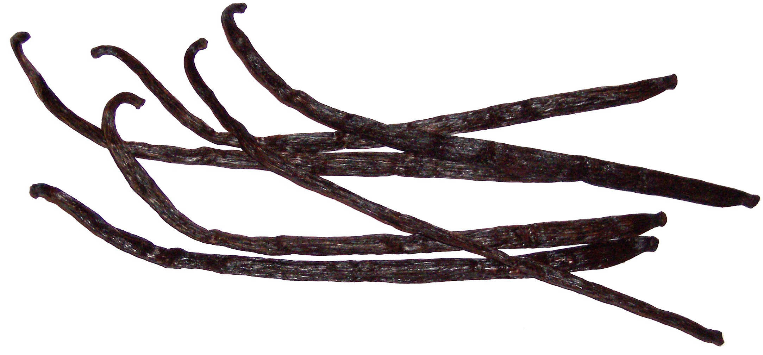
Gousses de vanille

On obtient la vanilline naturelle par extraction à partir des gousses de vanille. Cependant, celles-ci contiennent peu de vanilline : dans 100 g de gousses, il y a environ 2,5 g de vanilline. Le prix de revient de la vanille est élevé : les extraits de vanille naturelle coûtent plus de 1500 € / kg ! C’est pourquoi la vanilline naturelle est souvent remplacée par la vanilline de synthèse.
•La vanilline de synthèse :
La vanilline de synthèse est obtenue par transformation chimique entre des espèces chimiques : le gaïacol et l’acide glyoxylique. La molécule obtenue au laboratoire est identique à celle extraite des gousses de vanille. Cependant, seule celle provenant des gousses de vanille est considérée comme naturelle. La vanilline de synthèse est identique à la vanilline naturelle, mais elle présente l’avantage de ne coûter que 15 € / kg environ.
•Document 2 : évolution de la production annuelle de vanille naturelle
 | 1980 | 1990 | 2000 | 2007
Chine | 0 | 300 | 650 | 1350
Comores | 164 | 250 | 140 | 50
Indonésie | 761 | 1262 | 1681 | 3700
Madagascar | 977 | 1000 | 880 | 2600
Mexique | 21 | 195 | 255 | 637
Ouganda | 10 | 10 | 40 | 70
Polynésie Française | 3 | 15 | 35 | 42
France (Guadeloupe et Réunion) | 26 | 18 | 33 | 15
Tonga | 8 | 47 | 130 | 150
Autres pays | 13 | 53 | 148 | 53
Production mondiale totale  (en tonnes) | 1983 | 3150 | 3992 | 8667
Productions annuelles de vanille (en tonnes) [Source : FAOStat]

On rappelle que dans 100 g de gousses de vanille, il y a environ 2,5 g de vanilline : toute la vanilline naturelle qui pourrait être extraite de la production commerciale mondiale de vanille représente donc un peu plus de 200 tonnes par an, alors qu’on estime actuellement la production mondiale de vanilline industrielle à environ 12 000 à 15 000 tonnes par an, afin de satisfaire les besoins des industries alimentaires et cosmétiques

Je réponds aux questions
1. D’après les informations contenues dans le document 1, quelle est la masse de vanilline contenue dans 100 g de gousses de vanille ? Répondre en faisant une phrase complète.

——————————————————————————————————————————————

2. On pèse une gousse de vanille : elle a une masse de 5 g. Quelle masse de vanilline contient-elle ?
❑ A. Elle contient 0,125 g de vanilline.
❑ B. Elle contient 1,25 g de vanilline.
❑ C. Elle contient 2,5 g de vanilline.

3. La vanilline de synthèse est-elle obtenue par transformation chimique ou par extraction ? Citer la phrase du document 1 qui justifie la réponse.

4. Quels sont les réactifs qui permettent d’obtenir la vanilline de synthèse ?

——————————————————————————————————————————————
5. Deux élèves, Federico et Guillaume, veulent suivre une recette de cuisine dans laquelle on demande de parfumer la préparation avec de la vanille, mais ils ne sont pas d’accord :
Federico prétend : « L’arôme de vanille de synthèse est meilleur que l’arôme de vanille naturel ».
Guillaume répond : « Ce n’est pas vrai ces deux arômes sont identiques ! »
Donne ton opinion sur ce qu’affirment Federico et Guillaume :
——————————————————————————————————————————————
——————————————————————————————————————————————

6. Etude du tableau du document 2.
6.1. En 1980, quel pays était le plus grand producteur mondial de vanille ? Répondre en faisant une phrase complète.

——————————————————————————————————————————————
——————————————————————————————————————————————

6.2. En 2007, est-il toujours le plus grand producteur mondial de vanille ? Justifiez votre réponse en utilisant la conjonction « CAR ».

——————————————————————————————————————————————
——————————————————————————————————————————————

7. On souhaite représenter la part des trois plus grands producteurs de vanille par rapport à la production mondiale dans un diagramme circulaire (« camembert »).
7.1 Complétez d’abord le tableau ci-dessous
 | Production annuelle de vanille en 2007 (en tonnes) | « Part du camembert »  (en degrés)
Indonésie | 3700 | 154°
Madagascar | 2600 | ……
Chine | 1350 | ……
Autres pays | 1017 | ……
Total | 8667 | 360°

7.2 A partir des données du tableau précédent, complétez maintenant le diagramme circulaire (pour vous aider, la part de production de l’Indonésie a déjà été représentée). Donnez une légende.
8. La production annuelle de vanille naturelle suffit-elle pour couvrir les besoins des industries alimentaires et cosmétiques ? Justifiez votre réponse en vous aidant des informations contenues dans le document 2.
——————————————————————————————————————————————
——————————————————————————————————————————————

9. En vous aidant des informations contenues dans les deux documents, donnez deux arguments qui justifient l’utilisation d’arôme de synthèse pour remplacer les arômes naturels.

——————————————————————————————————————————————
——————————————————————————————————————————————

10. Cocher, parmi les propositions suivantes, toutes les phrases correctes, qui permettront de construire une conclusion adaptée à cette activité.
❑ A. Il est possible, au laboratoire, de synthétiser des espèces chimiques copiant la nature.
❑ B. Les espèces chimiques fabriquées au laboratoire sont de moins bonne qualité que celles extraites de la nature.
❑ C. Les espèces chimiques fabriquées au laboratoire sont identiques à celles existant dans la nature.
❑ D. Les espèces chimiques fabriquées au laboratoire sont de meilleure qualité que celles existant dans la nature.
❑ E. La synthèse d’espèces chimiques déjà existantes dans la nature permet d’en abaisser le coût et d’en garantir la disponibilité.

11. Recopier, dans l’ordre et sans erreur, les phrases sélectionnées dans la question précédente.
——————————————————————————————————————————————
——————————————————————————————————————————————
——————————————————————————————————————————————
——————————————————————————————————————————————

Je vérifie
1. Dans 100 g de gousses de vanille, il y a 2,5 g de vanilline.

2. On peut utiliser le raisonnement suivant, qui ne nécessite ni d’utiliser de calculatrice, ni de poser d’opérations : le texte nous apprend que « dans 100 g de gousses, il y a environ 2,5 g de vanilline ». On en déduit donc que, dans 10 g de gousses (10 fois moins), il y a 0,25 g de vanilline (10 fois moins). Dans 5 g de gousses (2 fois moins que précédemment), il y a donc 0,125 g de vanilline (2 fois moins que précédemment). La bonne réponse est donc la réponse A.

3. La vanilline de synthèse est obtenue par transformation chimique (« La vanilline de synthèse est obtenue par transformation chimique entre des espèces chimiques »)

4. Les réactifs qui permettent d’obtenir la vanilline de synthèse sont le gaïacol et l’acide glyoxylique.

5. Elément de réponse : la molécule de vanilline fabriquée au laboratoire est strictement identique à la molécule extraite des gousses de vanille.

6.1. En 1980, le plus grand producteur mondial de vanille était Madagascar (977 tonnes).
6.2 En 2007, Madagascar, avec 2600 tonnes de vanille produites, n’est plus le plus grand producteur de vanille, car l’Indonésie en produit 3700 tonnes.

7.1
 | Production annuelle de vanille en 2007 (en tonnes) | « Part du camembert »  (en degrés)
Indonésie | 3700 | (3700 x 360)/8667 = 154°
Madagascar | 2600 | (2600 x 360)/8667 = 108°
Chine | 1350 | (1350 x 360)/8667 = 56°
Autres pays | 1017 | (1017 x 360)/8667 = 42°
Total | 8667 | 360°

7.2
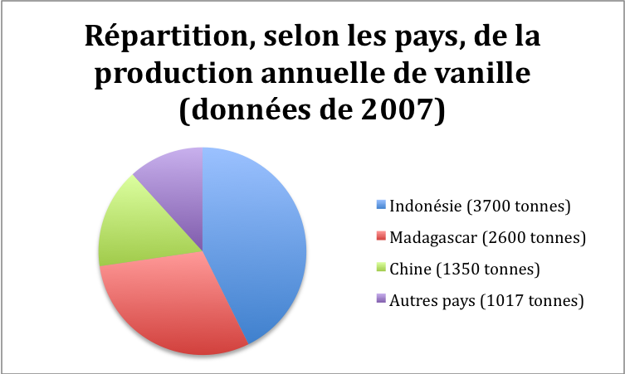

8. La production annuelle de vanille naturelle ne suffit pas pour couvrir les besoins des industries alimentaires et cosmétiques. En effet, la production de vanilline naturelle est d’environ 200 tonnes, alors qu’il faut jusqu’à 15 000 tonnes de vanilline pour couvrir les besoins industriels.

9. Il faut choisir deux arguments parmi les trois ci-dessous :
•La vanilline de synthèse est identique à la vanilline naturelle.
•La vanilline de synthèse a un coût beaucoup plus faible que la vanilline naturelle.
•La production mondiale de vanilline naturelle ne suffit pas à couvrir les besoins industriels en vanilline.

10. Il faut cocher les phrases A, C, E.

11. Il est possible, au laboratoire, de synthétiser des espèces chimiques copiant la nature. Les espèces chimiques fabriquées au laboratoire sont identiques à celles existant dans la nature. La synthèse d’espèces chimiques déjà existantes dans la nature permet d’en abaisser le coût et d’en garantir la disponibilité.

Je retiens
Cette partie est à recopier / imprimer sur le cahier / classeur

Synthèse d’une espèce chimique existant dans la nature
[Ici, je recopie la réponse à la question 11]

——————————————————————————————————————————————
——————————————————————————————————————————————
——————————————————————————————————————————————
——————————————————————————————————————————————

Je m’entraîne
Un colorant bleu : l’indigo.
L’indigo est l’un des plus anciens colorants connus ; il reste aujourd’hui très employé, la mode des jeans lui ayant donné une nouvelle jeunesse. Il existe deux sortes d’indigo : l’indigo naturel, cultivé depuis l’Egypte Ancienne, et l’indigo de synthèse, crée par le chimiste Baeyer en 1890.
L’indigo naturel est obtenu par macération des feuilles de plusieurs espèces d’indigotier. Dès 1897, l’indigo est synthétisé industriellement par une société allemande, BASF. Le prix de revient du produit de synthèse est tellement bas qu’il va ruiner les filières de production naturelle.
Aujourd’hui, la société BASF reste le principal fabricant d’indigo, avec environ 17 000 tonnes par an : de quoi teindre 800 millions de paires de jeans !
1. De nos jours, à quoi sert le colorant indigo ? Répondre en faisant une phrase complète.

——————————————————————————————————————————————
——————————————————————————————————————————————

2. Quel est l’indigo le moins cher : l’indigo naturel, ou l’indigo fabriqué en laboratoire ? Justifiez votre réponse en citant une phrase du texte.

——————————————————————————————————————————————
————————————————————————————————————————————
Correction
1. L’indigo sert à teindre les jeans.
2. L’indigo le moins cher est l’indigo de synthèse (« Le prix de revient du produit de synthèse est tellement bas qu’il va ruiner les filières de production naturelle »).

